ASSOCIACIÓ RESIDÈNCIA TORRE LLAUDER  Càritas Interparroquial de Mataró  C/ Sant Valentí 19 – 1^{r} – 08302 Mataró  93 799 70 71 | 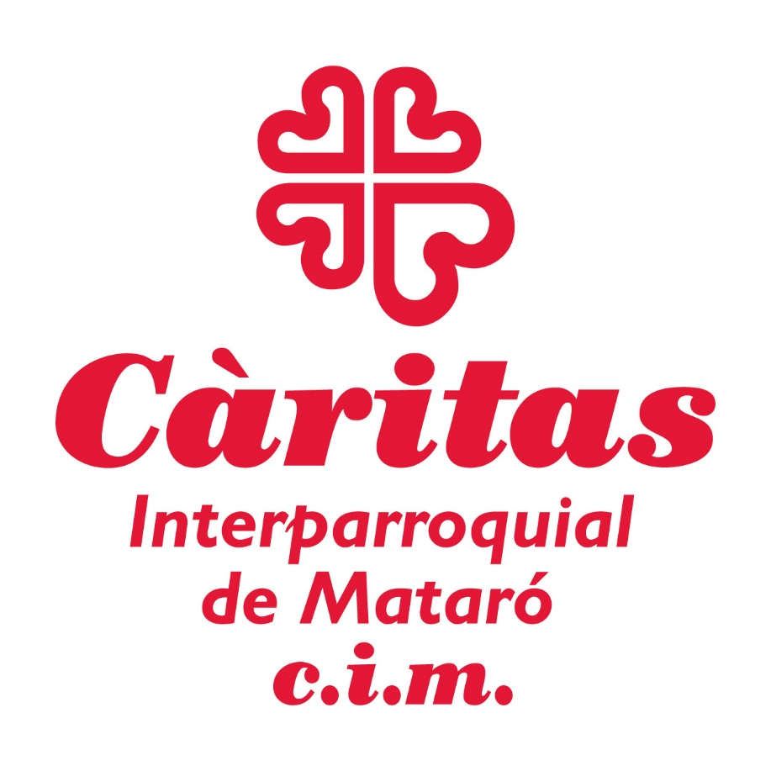

residència torre llauder

memòria any 2015

1 PROJECTE

2 RESIDENTS

3 PERSONAL EMPLEAT I VOLUNTARIAT

4 ACTIVITATS REALITZADES

5 RECURSOS ECONÒMICS

6 SUBVENCIONS

1 Projecte ASSOCIACIÓ RESIDÈNCIA TORRE LLAUDER
La Residencia “ Torre Llauder” fou creada a iniciativa de “ Càritas Interparroquial de Mataró” (CIM) i, després de molts tràmits i gestions, fou inaugurada el 18 de Juliol de 1985.

Amb la seva creació es va voler donar resposta a les constants demandes de persones de Mataró que no tenien ni casa ni sostre ni família que els pogués atendre. Així també les sol·licituds de persones grans sense recursos i que no podien accedir a d’altres centres privats -habitualment de cost elevat – o a d’altres residències de l’ Administració, en les que és difícil trobar places vacants en un termini més o menys breu.
La Residència, legalment constituïda, es regeix per uns estatuts aprovats per la Generalitat de Catalunya i es dirigida per una Junta Administrativa que té cura del seu funcionament general, així com de les admissions dels avis, de la contractació del personal, etc…

La Residència ocupa cinc pisos del núm 19 del carrer Sant Valentí que són de propietat de l’ Ajuntament i que varen ser cedits a precari a Càritas per aquesta finalitat, amb una cabuda global de vint places, actualment ocupades en la seva totalitat.

Des del punt de vista pressupostari, la Residència es manté amb el 80% de les pensions que aporten les persones que hi son acollides, de les aportacions mensuals que rep de Càritas, de l’apadrinament d’alguns avis per part de particulars i institucions, de les subvencions del departament de Benestar i família, del llegat de Jordi Arenas, de les ajudes de “ la Caixa “, del Banc d’Aliments i de molts particulars.

L’esperit de la Residència és oferir als seus usuaris un lloc acollidor, amb les seves necessitats elementals ateses, en un ambient càlid, d’ amistat i companyia, on cada persona es senti respectada, valorada i estimada.

2 Residents
L’any 2015 va iniciar-se amb 20 residents finalitzant l’any amb les 20 places plenes.
Hi ha hagut 6 altes i les baixes han estat 1 defunció, 4 canvis de residència i 1 no tenim el motiu.
Per sexes tenim 14 homes i 6 dones

La distribució per edats ha estat la següent:

edat | 67 | 69 | 71 | 76 | 79 | 82 | 83 | 84 | 85 | 87 | 88 | 89 | 90 | 91
residents | 1 | 1 | 1 | 2 | 1 | 1 | 2 | 2 | 2 | 1 | 1 | 2 | 2 | 1

3 PERSONAL EMPLEAT I VOLUNTARIAT

Personal empleat
La Residència té una plantilla de 8 treballadores qualificades, que cobreixen les 24 hores del dia, tots els dies de la setmana.
Aquesta plantilla es composa de:
Una infermera titulada que te com a càrrec la direcció tècnica
Una governanta
Dues gerontòlogues
Quatre ajudants de gerontologia
Una de les ajudants de gerontologia va ser substituïda ja que es va jubilar.
També comptem amb l’ajut d’una assistenta social de Càritas Interparroquial de Mataró

VoluntariAT
Un grup de 11 voluntaris integren la junta directiva, a la que aquest any s’hi ha integrat un nou membre, Jaume Gonzàlez Cabot.
S’encarrega de la gestió de la residència.
Altres 6 voluntaris col·laboren amb la junta:
- Un voluntari en la gestió administrativa-comptable
- Un voluntari per les activitats artístiques
- Un voluntari com acompanyant a visites mèdiques.
- Tres voluntaris per les activitats lúdiques i culturals.

4 ACTIVITATS REALITZADES

- Excursió d’un dia al juliol i al novembre es va fer una altra excursió.
- Celebracions de totes les festes populars i aniversaris
- Tallers a la Residència, impartits per voluntaris
- Taller de jocs: augmenta la sociabilitat, redueix l’aïllament i soledat i ajuda a recuperar interessos i habilitats en desús o oblidades
- Taller de música: ajuda a prevenir el deteriorament cognitiu i a mantenir les aptituds funcionals, cognitives i emocionals dels residents, al mateix temps que en defineix els interessos personals
- Inici del projecte acompanyar un avi: alumnes de batxillerat de l’Escola Pia Santa Anna de Mataró fan acompanyament 1 hora setmanal als avis. Els projecte s’inicia amb 4 alumnes de gener a maig
- Actes pel 30 aniversari de la residència: 18 de juliol: acte institucional a la residència amb presència de l’alcalde i altres autoritats, donants i amics. Concert, aperitiu i dinar amb menú especial per als residents. Espectacle de màgia.
- 19 de juliol: missa en memòria de residents difunts
- Concert a Sant Josep al setembre
- Mostra d’entitats de la gent gran a l’octubre

5 RECURSOS ECONÒMICS

La Residència econòmicament depèn de les quotes dels residents, de les aportacions d’entitats públiques i privades, de particulars i padrins
En aquest moment comptem amb la col·laboració econòmica de:
padrins
donants puntuals

Els residents paguen 12 quotes anuals del 80% de la pensió. Val a dir que les pensions dels nostres residents són força baixes.

Una part important dels aliments que no està comptabilitzat prové de les donacions de Càritas i Creu Roja.

INGRESSOS  Quotes residents |  | 117.087,31 €
Donatius particulars |  | 28.897,25 €
Aportacions padrins |  | 24.912,00 €
Subvencions |  | 15.948,88 €
Ingressos extres |  | 11.118,22 €

DESPESES
Manutenció | 7.224,31 €
Serveis generals | 29.105,88 €
Despesa treballadors | 166.753,50 €
Despeses extres | 2.945,17 €
Amortitzacions | 3.997,18 €

El balanç econòmic de l’any 2015 va ser

Ingressos | Despeses | Dèficit
197.962,99 € | 210.025,11 € | -12.062,92 €

6 subvencions

Fundació Roviralta: 1 nevera
CaixaBank: 2 llits articulats per un valor de 2.200€

